INFO KITEBOARD
L’ouverture du calendrier fédéral au Kiteboard est chose faite. Les Clubs affiliés FFVoile peuvent désormais saisir une épreuve Kiteboard sur le calendrier fédéral.
Pour les nouveaux clubs affiliés, nous vous invitons à consulter la page dédiée au calendrier fédéral : Calendrier Fédéral 2017 sur laquelle sont consultables :
- La procédure calendrier et son guide
- 2 tutoriaux pour la saisie d’une épreuve au calendrier
- La fiche de demandes d’inscription tardives ou de modifications au calendrier
Le Département Voile Légère reste à la disposition de tous pour apporter informations et aides dont vous auriez besoin, par mail : Kite@ffvoile.fr
Inscription au calendrier
Le tableau ci-dessous indique les liens entre les différents codes bateaux qui sont à votre disposition dans la pratique Kiteboard, les classements nationaux, et la pratique Kiteboard à l’international.
Télécharger
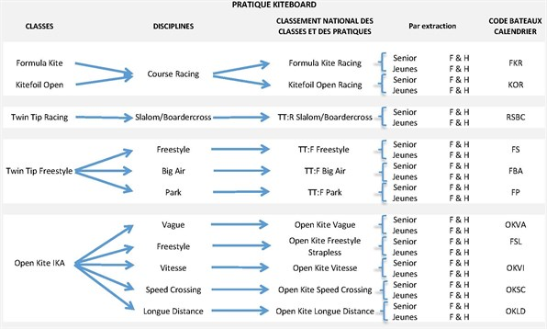
Résultats
Pour l’instant, seul le classement général de l’épreuve sans détail des courses pourra être adressé à la FFVoile via Freg (logiciel de gestion des résultats). Vous devrez donc saisir dans Freg le résultat final comme s’il n’y avait eu qu’une seule course de courue.
Un didactique explicatif sera bientôt en ligne pour les non-initiés. Les cadres référents du Département Voile Légère se tiennent à votre disposition pour répondre à vos questions concernant cette saisie par mail Kite@ffvoile.fr
Vous pouvez télécharger gratuitement Freg sur le site fédéral : FREG. Sur cette page, un support technique est à votre disposition pour vous guider et vous pourrez y télécharger également tous les fichiers nécessaires au bon fonctionnement de FREG.
Classement National des Classes et des Pratiques
Dans le Classement National des Classes et des Pratiques seront pris en compte les résultats des épreuves Kiteboard tel que défini dans le tableau ci-dessus.

